**Schrijfopdracht**

Je hebt net twee teksten gelezen over een afwijking van het oog: Bijziend en verziend. Dit hangt samen met de onderwerpen die jullie in de voorgaande proefjes hebben behandeld (optica).  
Aan de hand van de teksten die je hebt gelezen en de proefjes die je hebt gedaan ga je zelf een tekst schrijven. Het onderwerp van je tekst gaat over de werking van een bril bij een oogafwijking.  
De tekst ga je schrijven voor leerlingen uit 3 VMBO. De tekst moet aan een aantal voorwaarde voldoen:

1. Zorg dat de tekst goed te lezen is voor leerlingen uit 3 VMBO.
2. Het onderwerp waarover je schrijft moet voor hen duidelijk zijn na het lezen van jouw tekst.
3. Het oorzakelijk verband (beschreven in opdracht 1a) moet twee keer **dikgedrukt** terugkomen.
4. Je tekst moet 300 ± 10 % woorden zijn.

Opbracht 1a: Denkstructuur

In tekst 1 zie je twee keer een denkstructuur dikgedrukt staan: **Een gevolg**. In tekst 2 zie je twee keer een denkstructuur dikgedrukt staan: **Een oorzaak.** In beide teksten staat nog een derde verband. Onderstreep deze in de tekst en beschrijf waarom dit een oorzaak en waarom dit een gevolg verband is.

______________________________________________________________________________________________________________________________________________________________________________________________________________________________________________________

Opdracht 1b: *Mindmap*

Maak de *mindmap* hieronder compleet met **minimaal 8 woorden** die je zelf toevoegt. Deze woorden moeten je helpen om de tekst te gaan schrijven over de werking van een bril bij een oogafwijking.

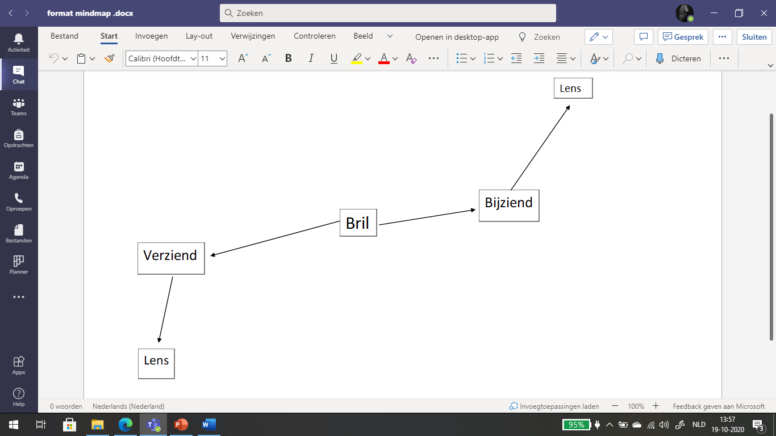

Opdracht 2: Een klad maken

Schrijf een eerste versie van tekst. Laat hierin minimaal 6 woorden uit de *mindmap* terugkomen. Zorg ook dat je minimaal 2 keer een van de twee denkstructuren laat terugkomen (oorzaak of gevolg). Het onderwerp van je tekst is de werking van een bril bij een oogafwijking.

Opdracht 3: Feedback krijgen/geven

Wissel je eerste versie uit met de persoon naast je. Je gaat zijn/haar tekst lezen en feedback geven. Let hierbij op de volgende punten:

1. Klopt de inhoud van de tekst?
2. Is de denkstructuur (het gevolg) correct gebruikt in te tekst?
3. Is deze tekst duidelijk en begrijpelijk voor leerlingen uit 3 VMBO?
4. Zijn er spelfouten gemaakt?

Opdracht 4: Definitieve versie

Je hebt feedback ontvangen van je medeleerling. Verbeter aan de hand van deze feedback jouw tekst. Schrijf hierna de definitieve versie van je tekst. Denk aan de 4 criteria die zijn benoemd aan het begin van de schrijfopdracht.